班级动态(11.11)
一、晨间来园基本情况
1.来园人数： 应到24人，实到21人，高苡恬、陶清昀、蒋奕宸小朋友请假。
2.来园情况：今天天气晴朗，幼儿都能以积极的情绪和状态进班，并能够主动与班级老师打招呼、自主签到、绕水杯、做区域计划。
根据我们近阶段对幼儿的观察，我们班的入园签到从情绪关注转变到关注幼儿的自主性：主动打招呼、自主卷水杯带，后期我们将根据对幼儿的观察逐步调整和推进。
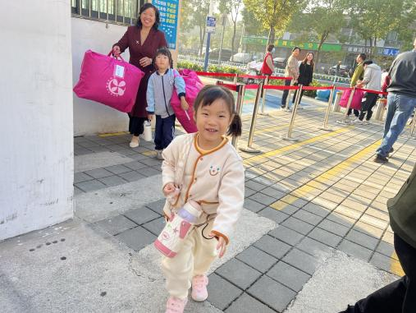 | 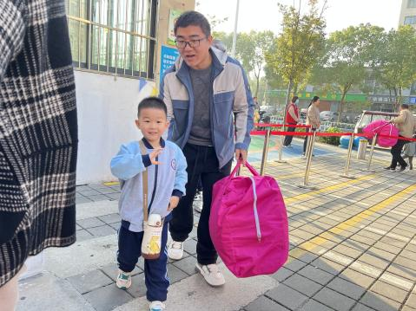 | 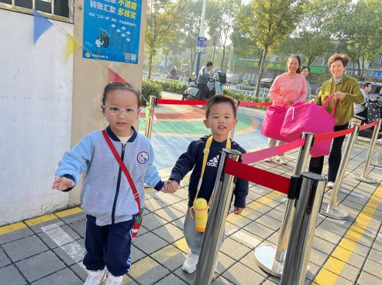
能够按时入园的幼儿有：徐苜、杨雨泽、李子恒、钱莱、赵弘阳、白艺博、朱星亿、李宇阳、肖怡萱、邵成言、邱语涵、高菁忆、贾昕语、万瑾妍、万礼瑄、叶宛芮、万信阳、王沅莘、胡默、钱嘉苗。

能够主动与班级老师打招呼的幼儿有：王沅莘、胡默、徐苜、杨雨泽、李子恒、钱莱、赵弘阳、白艺博、朱星亿、李宇阳、胡馨艺、肖怡萱、邱语涵、高菁忆、贾昕语、万瑾妍、万礼瑄、叶宛芮、万信阳、邵成言、钱嘉苗。

能够自主绕水杯的幼儿有：邱语涵、高菁忆、贾昕语、万瑾妍、万礼瑄、叶宛芮、万信阳、王沅莘、胡默、徐苜、杨雨泽、李子恒、钱莱、赵弘阳、白艺博、朱星亿、李宇阳、胡馨艺、肖怡萱、邵成言、钱嘉苗。

能够根据自己的实际情况进行签到的幼儿有：邱语涵、高菁忆、贾昕语、万礼瑄、叶宛芮、万信阳、王沅莘、胡默、徐苜、杨雨泽、李子恒、钱莱、赵弘阳、白艺博、朱星亿、李宇阳、胡馨艺、肖怡萱、邵成言、钱嘉苗。
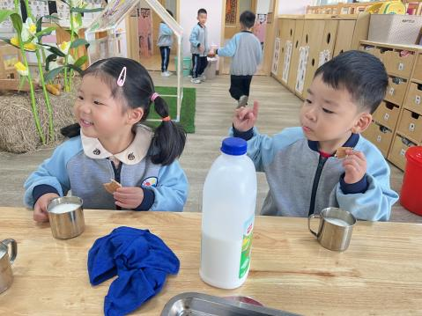 | 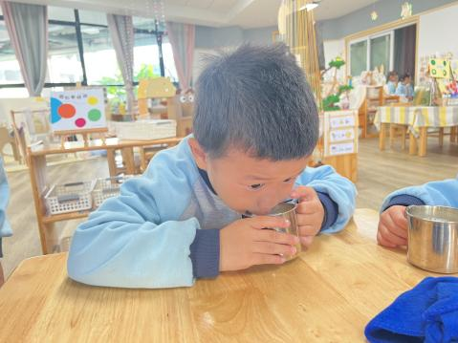 | 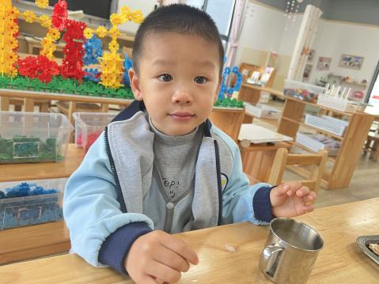
二、户外混龄活动
户外混龄游戏是在幼儿园户外环境中开展的以促进幼儿全面发展为目标的一种游戏活动。因为不同年龄段幼儿可以一起参与、互动和探索，所以户外混龄游戏备受幼儿的青睐和喜爱。一起来看看我们小二班小朋友的活动身影吧！
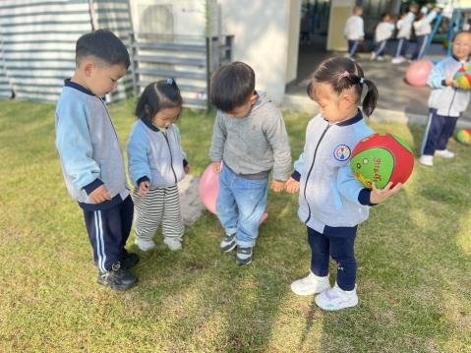 | 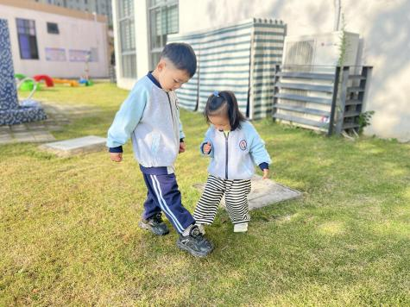 | 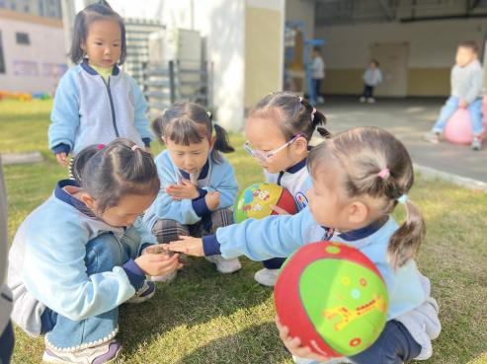
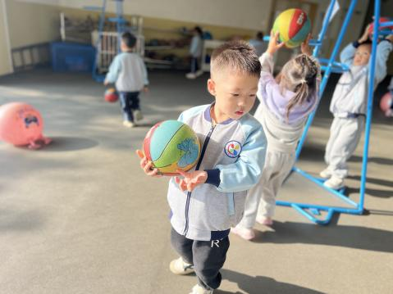 | 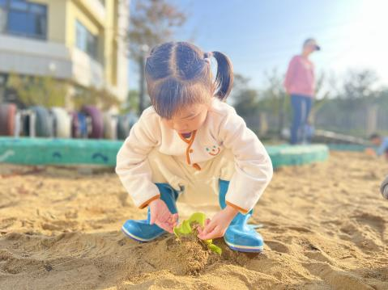 | 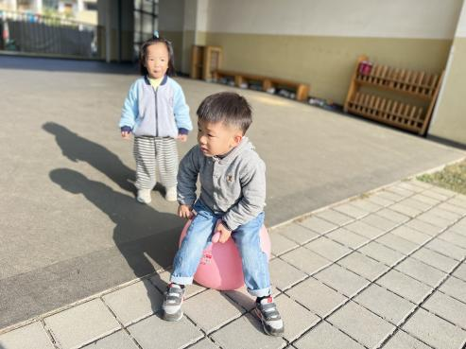
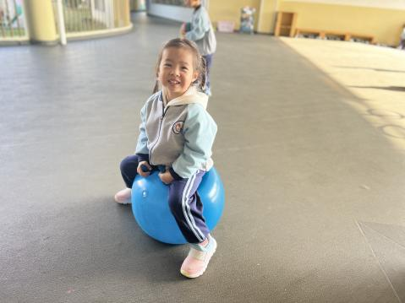 | 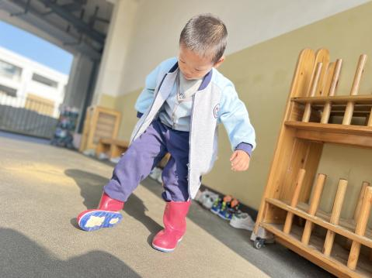 | 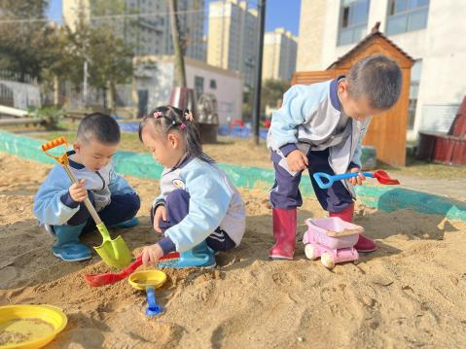
三、集体活动——综合：各样各样的声音
这是一节偏科学类的综合活动。听觉是人的主要感官，人通过听觉去感知、感受、认识周围事物及其发生的事情。本次活动先出示小动物和大自然的声音引导幼儿感知声音，接着幼儿自由探索积木、铃鼓、塑料袋、纸、塑料瓶等物品发出的声音，在耳朵静心听的过程中感受声音的奇妙，激发幼儿对周围声音的关注。
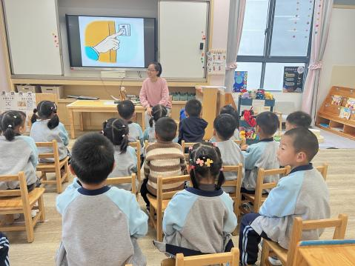 | 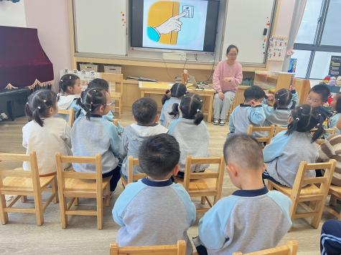 | 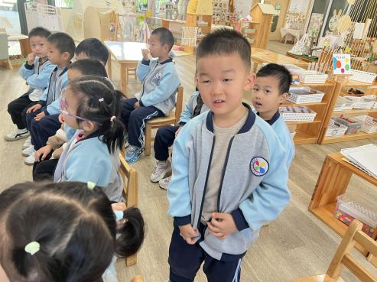
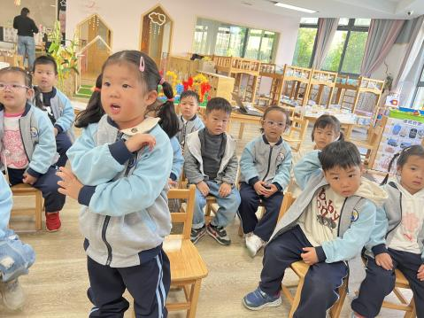 | 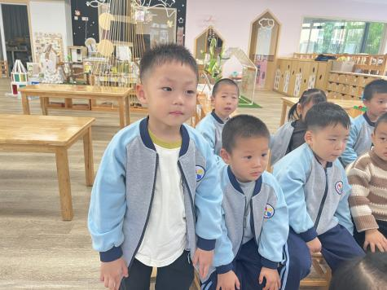 | 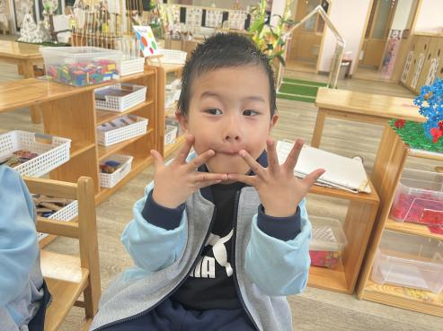
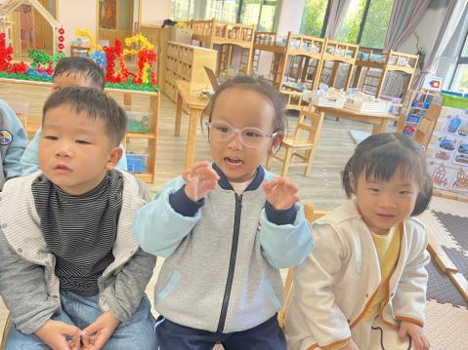 | 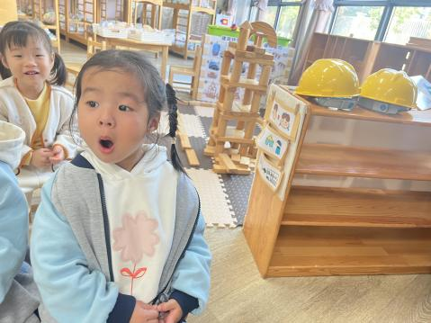 | 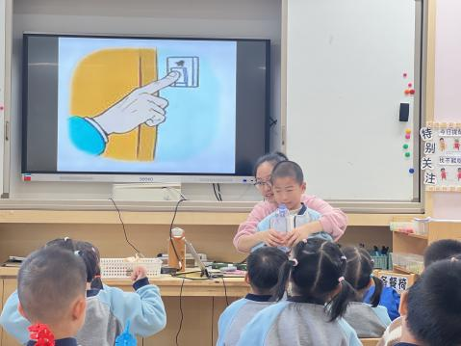
在本次活动中，邱语涵、高菁忆、贾昕语、万瑾妍、万礼瑄、叶宛芮、万信阳、王沅莘、胡默、徐苜、杨雨泽、李子恒、钱莱、赵弘阳、白艺博、朱星亿、李宇阳、胡馨艺、肖怡萱、邵成言、钱嘉苗乐于倾听各种声音，养成良好的倾听习惯。
在本次活动中，赵弘阳、白艺博、朱星亿、李宇阳、胡馨艺、邱语涵、高菁忆、贾昕语、万瑾妍、万礼瑄、叶宛芮、万信阳、王沅莘、胡默、徐苜、杨雨泽、李子恒、钱莱、肖怡萱、邵成言、钱嘉苗通过探索、操作活动，对各种声音产生兴趣。
四、区域游戏
我们班创设了娃娃家、美工区、图书区、益智区、万能工匠（乐高区）地面建构区、植物角等。
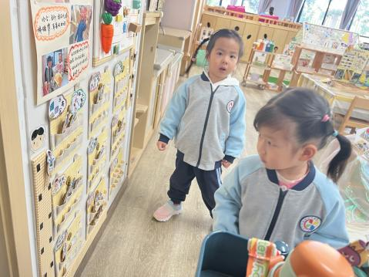 | 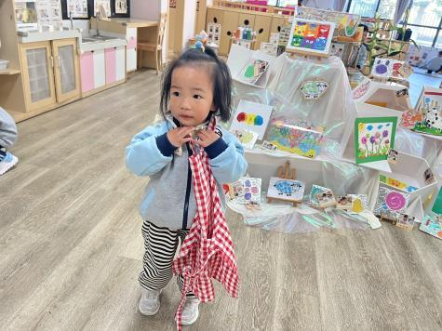 | 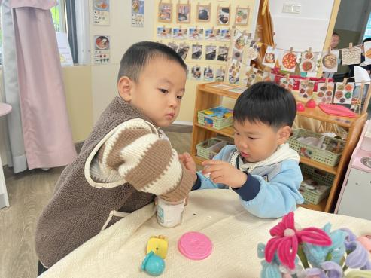
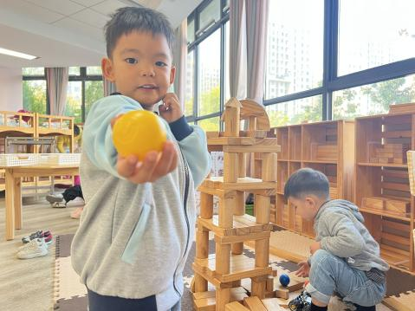 | 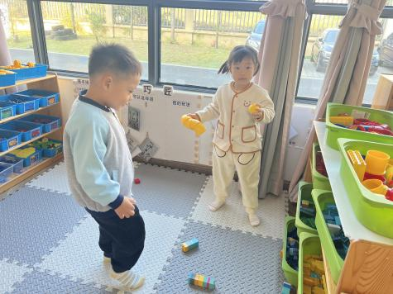 | 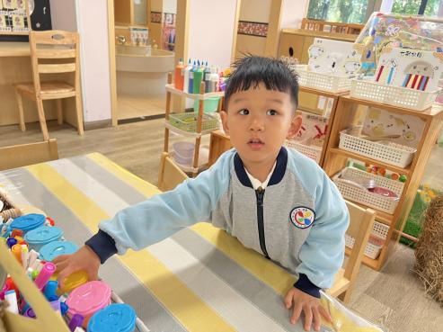
五、午餐活动
今天的午餐是小米饭、土豆牛肉、青菜炒腐竹、山药茶树菇虾米汤。在吃饭前我们对食物的营养价值对幼儿进行了详细的介绍，激起幼儿吃饭的欲望。
能够全部吃完的幼儿有：邱语涵、高菁忆、贾昕语、万礼瑄、叶宛芮、万信阳、王沅莘、徐苜、杨雨泽、钱莱、赵弘阳、白艺博、朱星亿、李宇阳、胡馨艺、肖怡萱、邵成言。
剩一点的幼儿为：钱嘉苗、李子恒。
喂的吃完所有的幼儿有：胡默、万瑾妍。
六、午睡
在1点前入睡的幼儿为：邱语涵、高菁忆、贾昕语、万瑾妍、万礼瑄、叶宛芮、万信阳、王沅莘、胡默、徐苜、杨雨泽、李子恒、钱莱、赵弘阳、白艺博、朱星亿、李宇阳、胡馨艺、肖怡萱、邵成言、钱嘉苗。
七、家园共育
本周我们将进入我园一年一度的科技节，我们小班主要围绕“有趣的声音”开展系列活动。今天我们开展了综合《各种各样的声音》，小朋友通过各种方式尝试让不同的物品发出声音，还通过亲身体验感受到不同乐器所发出的声音是不一样的，小朋友对乐器🎶都很感兴趣，特别是鼓类的乐曲小朋友都很想来拍一拍、敲一敲，因此结合小朋友的兴趣，需要爸爸妈妈陪同幼儿一起制作各种各样的鼓（鼓+鼓棒） ⚠️
制作要求：
❤️先了解鼓的结构
❤️美观结实
❤️可以利用废旧材料改造，具有创意性
❤️鼓面可以通过敲打发出声音
时间⏰：下周一将作品带来幼儿园分享展示，所以制作的时候可以带着孩子说一说制作的材料及方法。

